CSCP供应链管理专业人士认证
APICS国际供应链及运营管理协会权威认证课程
自2006年推出以来，APICS旗下的CSCP—供应链管理专业人士专业资格认证已经成为供应链管理领域教育和认证的全球化标准。CSCP认证拓展了APICS在运营领域的知识体系，跨越了企业内部的运营管理，涵盖了整个供应链上的端到端的所有层面：从供应商到制造企业，一直到最终客户。

课程安排

城市 | 1月 | 2月 |  | 3月 | 4月 | 5月 | 6月 | 7月 | 8月 | 9月 | 10月 | 11月 | 12月
上海 |  |  |  |  |  |  | 14-18 |  |  |  |  | 22-26
网络 | 英文班  1.5-3.9 |  | 中文班  2.28-4.27 |  |  | 中文班  5.16-7.11 |  | 英文班 中文班 中文班  7.24-9.14 9.19-11.16 11.2-12.26
从全球范围来看，CSCP一经推出，就受到了高级供应链管理人员和咨询专家的追捧。到2013年止:
■ 共售出32,000 CSCP 学习系统
■ 超过24,000人参加了CSCP 认证考试

■ 全球近 15,000名考生荣获了CSCP 称号
我为什么要学习CSCP?
学习CSCP知识体系对企业的价值
从开始学习CSCP起，学员就可以应用学到的CSCP知识体系来解决日常工作遇到的问题。学员的知识和专业技能会使他对企业更有价值。可以使我们的经验和知识更加系统化，条理化，更好的回报企业，可以在培养员工的忠诚度和提升员工效率等方面获得高额回报。受训员工还可以：
■ 优化供应链运营的成熟的知识和组织能力
■ 高效管理全球化供应链活动的工具
■ 通过学习最佳实践、共同管理语言和沟通， 获得增强竞争力和培养协作的能力
■ 了解推动卓越运营体系的规划和管理的先进技术
学习CSCP知识体系对个人的价值
拥有APICS的CSCP认证将会凸显你在供应链领域的专业度和认知度。在充满竞争的国际化职场中使你脱颖而出。是你获得职位，晋升和拓展视野的重要筹码。学习CSCP会帮助你：
■ 提高你在职场中的公信力和认可度
■ 精通供应链管理领域的最前端的新理念和方法论
■ CSCP的理论可以帮助你解决日常工作问题
■ 你的学术和专业知识会使你对企业更有价值
■ 平均提升薪资近21%
适合对象
■ 从事运营管理和供应链管理的职业人
■ 运营管理和供应链管理相关的咨询顾问
■ 企业资源管理—ERP系统的开发，销售和实施顾问
■ 希望在运营管理和供应链管理领域拓展职业的有志之士
课程目标
■ 了解成功的供应链管理为企业创造的价值
■ 学习如何创建与公司战略一致的供应链策略
■ 深入了解供应链管理活动的设计、计划、执行，控制及监测
■ 评估全球化物流中的制约因素和关键决策，建立与总体战略相符的物流网络
■ 了解供应链的自然波动性，采购及供应商关系的战略重要性
■ 学习用于供应链管理，具有全球化和协作商务的新兴信息科技
知识体系
CSCP Book 1 | CSCP Book 2
■ Module 1: Supply Chains, Demand Management, and Forecasting  ■ Module 2: Global Supply Chain Networks  ■ Module 3: Sourcing Products and Services  ■ Module 4: Internal Operations and Inventory | ■ Module 5: Forward and Reverse Logistics  ■ Module 6: Supply Chain Relationships  ■ Module 7: Supply Chain Risk  ■ Module 8: Optimization, Sustainability, and Technology
详细课程介绍详见文末附件
版权教材
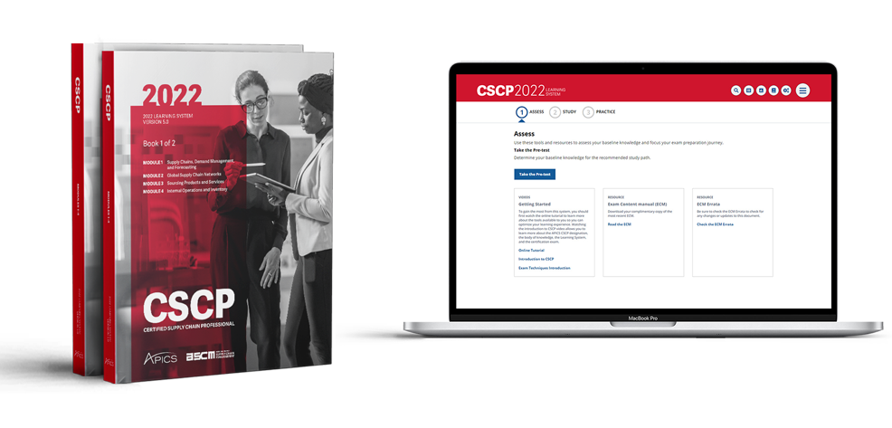
资料构成
课程使用的CSCP学习系统包括:
■ 教材课本分为8个模块，2本美国进口原版教材；
■ 一个APICS在线学习账号，网上辅助学习系统CSCP learning system including；
■ 可以方便使用移动设备学习 ；
■ 每个模块有相应的学习活动 ；
■ 可提供详尽的个人进度报告 。
认证资格
学士学位/三年相关工作经验/CPSM,CPIM,CLTD,SCORP证书者
培训师资
由具有精湛讲课技巧， 丰富实践经验，全球认证的资深专家授课
■ 采用世界最具权威性和公信力的概念和术语，与全球产业管理的共同语言接轨
■ 小班授课, 更多讨论和案例研究
■ 课程内容知识完整连贯
■ 课程内容覆盖认证考试内容，有助于通过CSCP供应链职业人专业资格认证
考试安排
■ 改革后的考试没有具体的时间限制，可以随时约考；
■ 考试总计150题目，其中20题目是测试题；
■ 考试三个半小时；
■ 350分为满分，300分为通过；
■ 课后需准备75-100小时复习。
如何再认证
再认证为五年，需要累积75个再教育学分
培训费用
CSCP Bundle（一次免费重考机会）（经典线下班）
■ APICS Plus Member（高级会员年费）1,600元
■ 学习系统+考试费18,000元
■ 培训费9,980元
■ 总计费用29,580元
CSCP Bundle（一次免费重考机会）（全面网络班）
■ APICS Plus Member（高级会员年费）1,600元
■ 学习系统+考试费18,000元
■ 培训费7,960元
■ 总计费用27,560元

联系我们
联系方式：中企联企业培训网
咨询电话：010-62885261 传真：010-62885218
联 系 人：潘宏利 13051501222
电子邮箱：phL568@163.com
网 址：www.zqLpx.com

公开课报名表
报名学员信息 / Registrant Information:
公司全称
参加人姓名  Name | 性别  Gender | 职务  Job Title |  | 电话Telephone | 手机  Mobile | 邮 件  E-Mail
付款方式  Payment | 请选择： □ 转账 □ 现金 □ 微信 □ 支付宝
发票提供给 Deliver Invoice to |  |  | □ HR □ 学员

如您有企业内训需求，请与我们联系； 该表可复制

附件：课程大纲

CSCP Book 1 CONTENT

Module 1: Supply Chains, Demand Management, and Forecasting
■ Section A: Introduction to Supply Chains
Topic 1: Supply Chain Models
Topic 2: Supply Chain Maturity and Complexity
■ Section B: Demand Analysis and Patterns
Topic 1: Demand Analysis
Topic 2: Demand Patterns
■ Section C: Demand Management
Topic 1: Demand Management
Topic 2: Influencing Demand
■ Section D: Forecasting
Topic 1: Forecasting Principles and Process
Topic 2: Forecasting Methods
Topic 3: Measures of Forecast Error
■ Section E: Supply and Demand Alignment
Topic 1: Supply and Demand Alignment
Topic 2: Sales and Operations Planning
Module 2: Global Supply Chain Networks
■ Section A: Supply Chain Design and Optimization
Topic 1: Supply Chain Design and Management
Topic 2: Business and IT Requirements
Topic 3: Technology Analysis and Optimization
■ Section B: End-to-End Connectivity and Visibility
Topic 1: Supply Chain Technology Applications
Topic 2: Connectivity, Visibility/Sharing, and Legal
Topic 3: Supply Chain Master Data
■ Section C: Supply Chain Metrics and Reports
Topic 1: Supply Chain Metrics, Reports, and SCOR
Topic 2: Financial and Operational Metrics and Reports
Module 3: Sourcing Products and Services
■ Section A: Aligning Sourcing to Demand
Topic 1: Make-Versus-Buy, Outsourcing, and Offshoring
Topic 2: Sourcing Requirements and Total Costs
■ Section B: Category Strategy for Sourcing
Topic 1: Supply Plans, Categories, and Segmentation
Topic 2: Supply Base Analysis and Right-Sizing
■ Section C: Product Design Influence
Topic 1: Product Design
Topic 2: Quality, Customization, and Sustainability
■ Section D: Supplier Selection, Contracting, and Use
Topic 1: Supplier Evaluation and Selection
Topic 2: Contracts
Topic 3: Purchase Orders
Module 4: Internal Operations and Inventory
■ Section A: Planning Operations
Topic 1: Planning Operations
Topic 2: Materials and Inventory
■ Section B: Capacity and Production Activity Control
Topic 1: Capacity
Topic 2: Production Activity Control
■ Section C: Inventory
Topic 1: Inventory
Topic 2: Replenishment Strategies
Topic 3: Traceability, Accuracy, and Disposition
■ Section D: Performance and Continuous Improvement
Topic 1: Operations, Inventory, and Financial Performance
Topic 2: Continuous Improvement
Topic 3: Quality Tools
Topic 4: Continuous Improvement Methods
Cumulative Course Bibliography
Index
CSCP Book 2 CONTENT

Module 5: Forward and Reverse Logistics
■ Section A: Logistics and Distribution
Topic 1: Logistics
Topic 2: Warehousing and Materials-Handling Strategy
Topic 3: Transportation Strategy
■ Section B: Distribution Services and Transportation Choices
Topic 1: Distribution Services and Delivery Patterns
Topic 2: Transportation Mode and Carrier Selection
■ Section C: Trade Considerations
Topic 1: Legal, Security, and Regulatory Requirements
Topic 2: Import/Export Regulations and Documentation
Topic 3: Trade Zones and Blocs
■ Section D: Reverse Flow
Topic 1: Reverse Logistics
Topic 2: Waste
Module 6: Supply Chain Relationships
■ Section A: Customer Relationships
Topic 1: Customer Relationships and Segmentation
Topic 2: Customer Relationship Management
Topic 3: Customer Service Metrics and Performance
■ Section B: Supplier and Supply Chain Relationships
Topic 1: Supplier Relationships and Segmentation
Topic 2: Strategic Sourcing and Alliances
Topic 3: Supplier Performance
Topic 4: Supply Chain Relationship Management
Module 7: Supply Chain Risk
■ Section A: Risk Management and Supply Chain Risks
Topic 1: Risk Management
Topic 2: Risk Identification and Supply Chain Risks
■ Section B: Risk Analysis and Response
Topic 1: Risk Analysis
Topic 2: Risk Responses, Action Plans, and Business Continuity
Module 8: Optimization, Sustainability, and Technology
■ Section A: Optimizing Supply Chain Strategy and Tactics
Topic 1: Business and Supply Chain Strategy
Topic 2: Supply Chain Strategic Value and Optimization
■ Section B: Sustainability
Topic 1: Sustainable Supply Chains
Topic 2: Sustainability Guidelines and Standards
■ Section C: Technology Trends
Topic 1: Emerging Technology Trends
Topic 2: Technology Assessment and Implementation
Cumulative Course Bibliography
Index
模块 1： 供应链，需求管理，预测
■ A：供应链介绍
1：供应链模型
2：供应链成熟度与复杂度
■ B：需求分析与模型
1：需求分析
2：需求模型
■ C：需求管理
1：需求管理
2：影响需求
■ D：预测
1：预测原则与流程
2：预测方法
3：评估预测错误
■ E：供给与需求的协同
1：供给与需求的协同
2：销售与运营计划
模块2：全球供应链网络
■ A：供应链设计与优化
1：供应链设计与管理
2：业务与IT需求
3：技术分析与优化
■ B：端到端连接与可视化
1：供应链技术应用
2：连接，可视化/分享，法规
3：供应链主数据
■ C：供应链指标与报告
1：供应链指标、报告与SCOR（模型）
2：财务与运营指标和报告
模块3：寻源产品与服务
■ A：寻源与需求协同
1：制造与购买选择，外包，境外生产
2：寻源需要与总成本
■ B：寻源中的品类战略
1：供应计划，品类与划分
2：供应商库分析与合理化
■ C：产品设计的影响
1：产品设计
2：质量，定制，可持续
■ D：供应商选择、签约与使用
1：供应商评估与选择
2：合同
3：订单
模块4：内部运营与库存
■ A：运营计划
1：运营计划
2：物料与库存
■ B：产能与生产活动控制
1：产能
2：生产活动控制
■ C：库存
1：库存
2：补货策略
3：可追踪、准确、存放
■ D：业绩与持续改进
1：运营、库存与财务绩效
2：持续改进
3：质量工具
4：持续改进方法
模块5：运输与反向物流
■ A：物流与分拨
1：物流
2：仓库收发存与理货策略
3：运输战略
■ B：分拨服务与运输选择
1：分拨服务与交货模式
2：运输方式与运输商选择
■ C：贸易问题
1：法律，安全，合规要求
2：进出口规定与文件
3：自由贸易区与贸易壁垒
■ D：反向物流
1：反向物流
2：废物处理
模块6：供应链关系
■ A：客户关系
1：客户关系与客户分类
2：客户关系管理
3：客户服务指标与绩效
■ B：供应商和供应链关系
1：供应商关系与供应商分类
2：战略采购与战略合作
3：供应商绩效
4：供应链关系管理
模块7：供应链风险
■ A：风险管理与供应链风险
1：风险管理
2：风险识别与供应链风险
■ B：风险分析与应对
1：风险分析
2：风险应对，行动计划，业务连续性
模块8：优化，可持续，技术
■ A：供应链战略与策略的优化
1：企业与供应链战略
2：供应链战略价值与优化
■ B：可持续性
1：可持续供应链
2：可持续性指导与标准
■ C：技术趋势
1：最新技术趋势
2：技术评估与应用

